# 视觉slam：

|  |  |  |
| --- | --- | --- |
| 抽象模型 | 位置 | 上一刻位置，传感器读数，噪声 |
| 观测 | 位置，观测目标，噪声 |

线性高斯系统：卡尔曼滤波 (KF)

非线性非高斯系统：扩展卡尔曼滤波 (EKF)，粒子滤波器，非线性优化，图优化

旋转的表示：旋转向量，欧拉角，四元数

欧拉角 (rpy角)：旋转顺序ZYX，万向锁问题 (奇异性问题 - 绕y旋转后，x轴、原z轴共线)

|  |  |  |
| --- | --- | --- |
| 群 (集合 + 运算) | **封闭性** |  |
| **结合律** |  |
| **幺元** |  |
| **逆** |  |

|  |  |
| --- | --- |
| 一般线性群 - dot |  |
| 特殊正交群 - dot |  |
| **特殊欧氏群 - dot** |  |

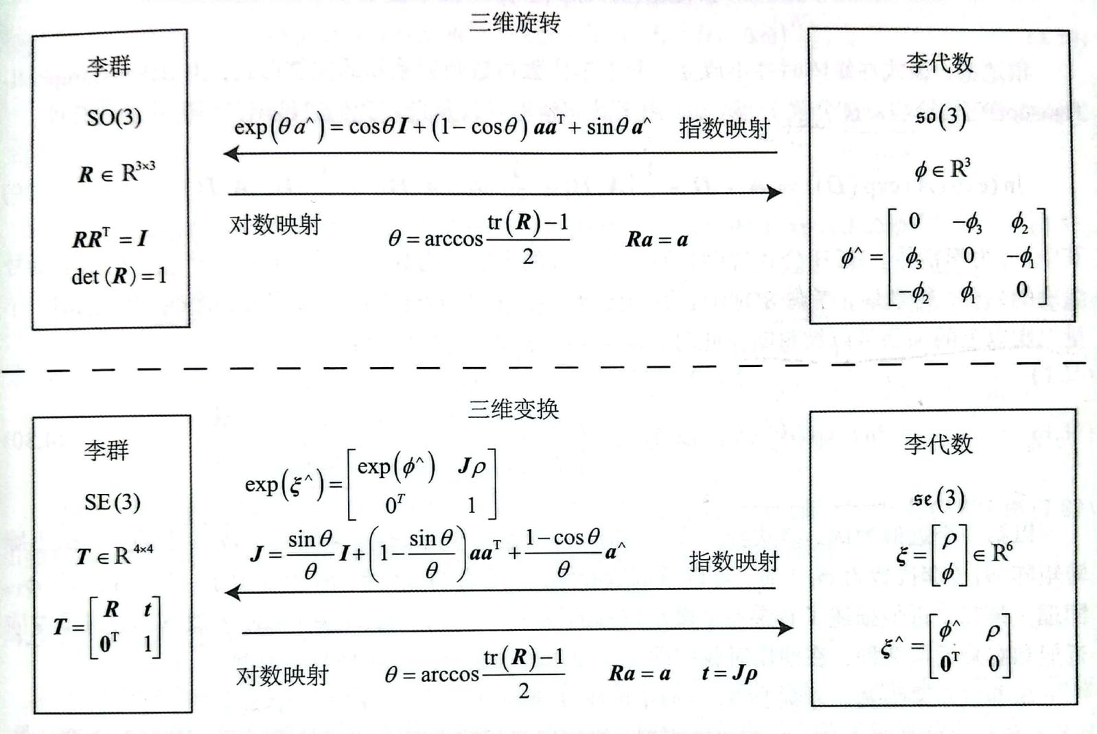

|  |  |  |
| --- | --- | --- |
| **李群** | **定义** | **具有连续性质的群** |
| **李代数** | **定义** | **单位元附近的正切空间** |
| **封闭性** |  |
| 双线性 |  |
| **自反性** |  |
| **雅可比等价** |  |